Colégio Pedro II – Campus Humaitá I
Nome: GABARITO - Turma: _____ Data: 13 / 11/ 2015

8º Teste de Matemática – 3º Período – Valor 2,5 pontos

Geometria Espacial e Medidas

1) Na figura estão representados alguns objetos conhecidos. De acordo com a forma associe esses objetos aos nomes dos sólidos correspondentes. (Vale 0,1 cada)

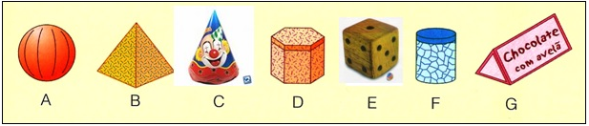

( B ) Pirâmide ( A ) Esfera ( G ) Prisma de base triangular ( F ) Cilindro ( E ) Cubo ( C ) Cone

2) Observe o sólido da figura. Preencha a tabela com as informações sobre esse sólido e ligue os nomes dos elementos da figura. (Vale 0,1 cada)

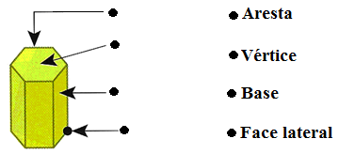
1) Nome do sólido: Prisma de base hexagonal.

2) Número de arestas da base: 6.

3) Número total de faces: 8.

4) Número total de arestas: 18.

5) Número total de vértices: 12.

OBS. Vale a Relação de Euler: 18 + 2 = 12 + 8

3) Observe a medida indicada no quadro. (Vale 0,1 cada)

Quilômetro | Hectômetro | Decâmetro | Metro | Decímetro | Centímetro | Milímetro
 |  |  | 5 | 0 | 2 | 3

Coloque V (verdadeiro) ou F (falso) para as afirmações.

( V ) A medida representa 5,023 m ( F ) A medida representa 50,23 m
( F ) A medida representa 0,05023 km ( V ) A medida representa 0,005023 km
( F ) A medida representa 502,3 mm ( V ) A medida representa 502,3 cm

4) Daniela preparou certa quantidade de suco. Com essa quantidade ela conseguiu encher 3 jarras: uma com 2 litros, outra com 1,5 litro e outra com 900 ml e não sobrou nada. Indique a quantidade total de litros de suco preparada por Daniela? O total de suco é 4,4 litros ou 4 400 ml. (Vale 0,1)

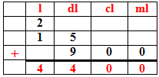
Solução. Organizando a tabela com as unidades de medidas, temos:

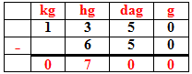
5) Nilton comprou 1,350 kg de queijo. Sua família já consumiu 650 g deste queijo. Indique a quantidade que sobrou de queijo: (Vale 0,05 cada)

a) em quilogramas: 0,7 kg. b) em gramas: 700 g.

6) Gustavo fez uma jarra de suco de laranja. Quantos copos de 200 ml Gustavo poderá encher sabendo que a jarra contém 2,5 litro de suco? Gustavo poderá encher 12 copos completamente. (Vale 0,2)

Solução. Como 1 litro = 1 000 ml, temos que: 2 500 ÷ 200 = 12 restando 100 ml ou meio copo.

